## 文件后缀和应用程序关联

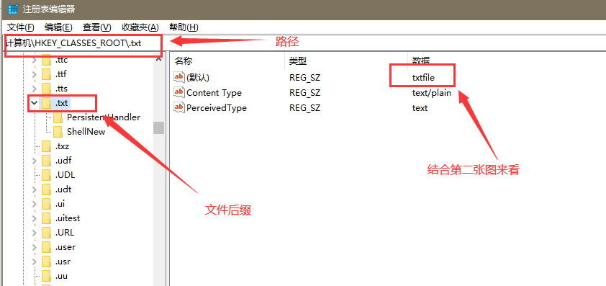

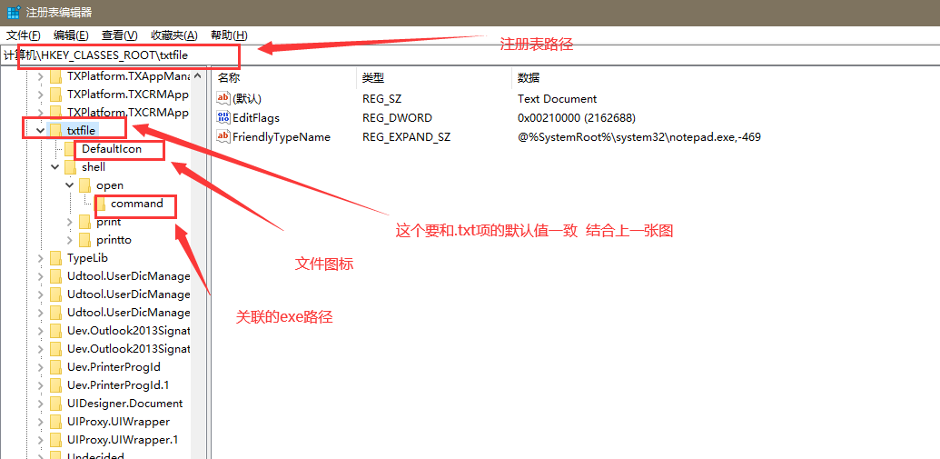

## 2.鼠标右键菜单

## win10鼠标右键菜单管理：右键文件夹、文件以及右键空白区域三种情形

将鼠标右键菜单分文下三种情况：

* 右键空白区域（分为桌面空白区域和其他文件夹下空白区域）
* 右键文件夹
* 右键文件（分为所有文件和某类型文件两种）

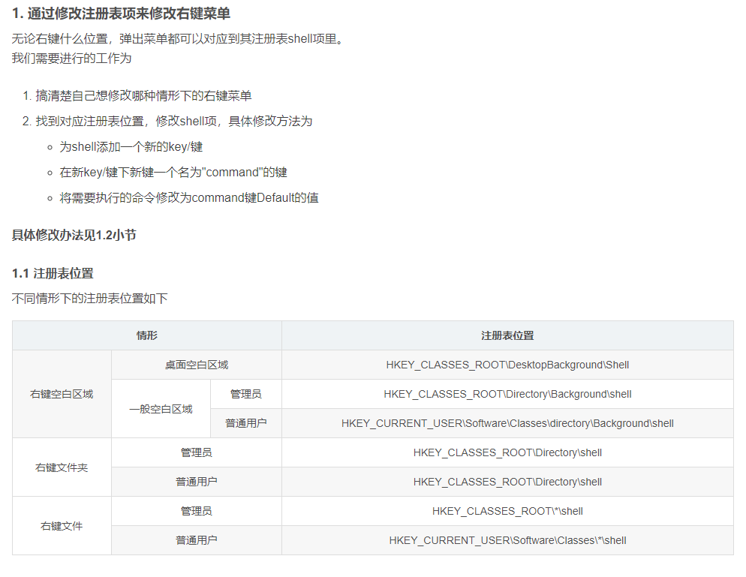

详见<https://blog.csdn.net/qq_34769162/article/details/117068877?ops_request_misc=%257B%2522request%255Fid%2522%253A%2522169986760116777224435509%2522%252C%2522scm%2522%253A%252220140713.130102334..%2522%257D&request_id=169986760116777224435509&biz_id=0&utm_medium=distribute.pc_search_result.none-task-blog-2~blog~sobaiduend~default-1-117068877-null-null.nonecase&utm_term=%E9%BC%A0%E6%A0%87%E5%8F%B3%E9%94%AE%E8%8F%9C%E5%8D%95&spm=1018.2226.3001.4450>

# Qt在explorer 打开文件夹并选中文件

原理就是启动explorer.exe资源管理器进程并传命令参数

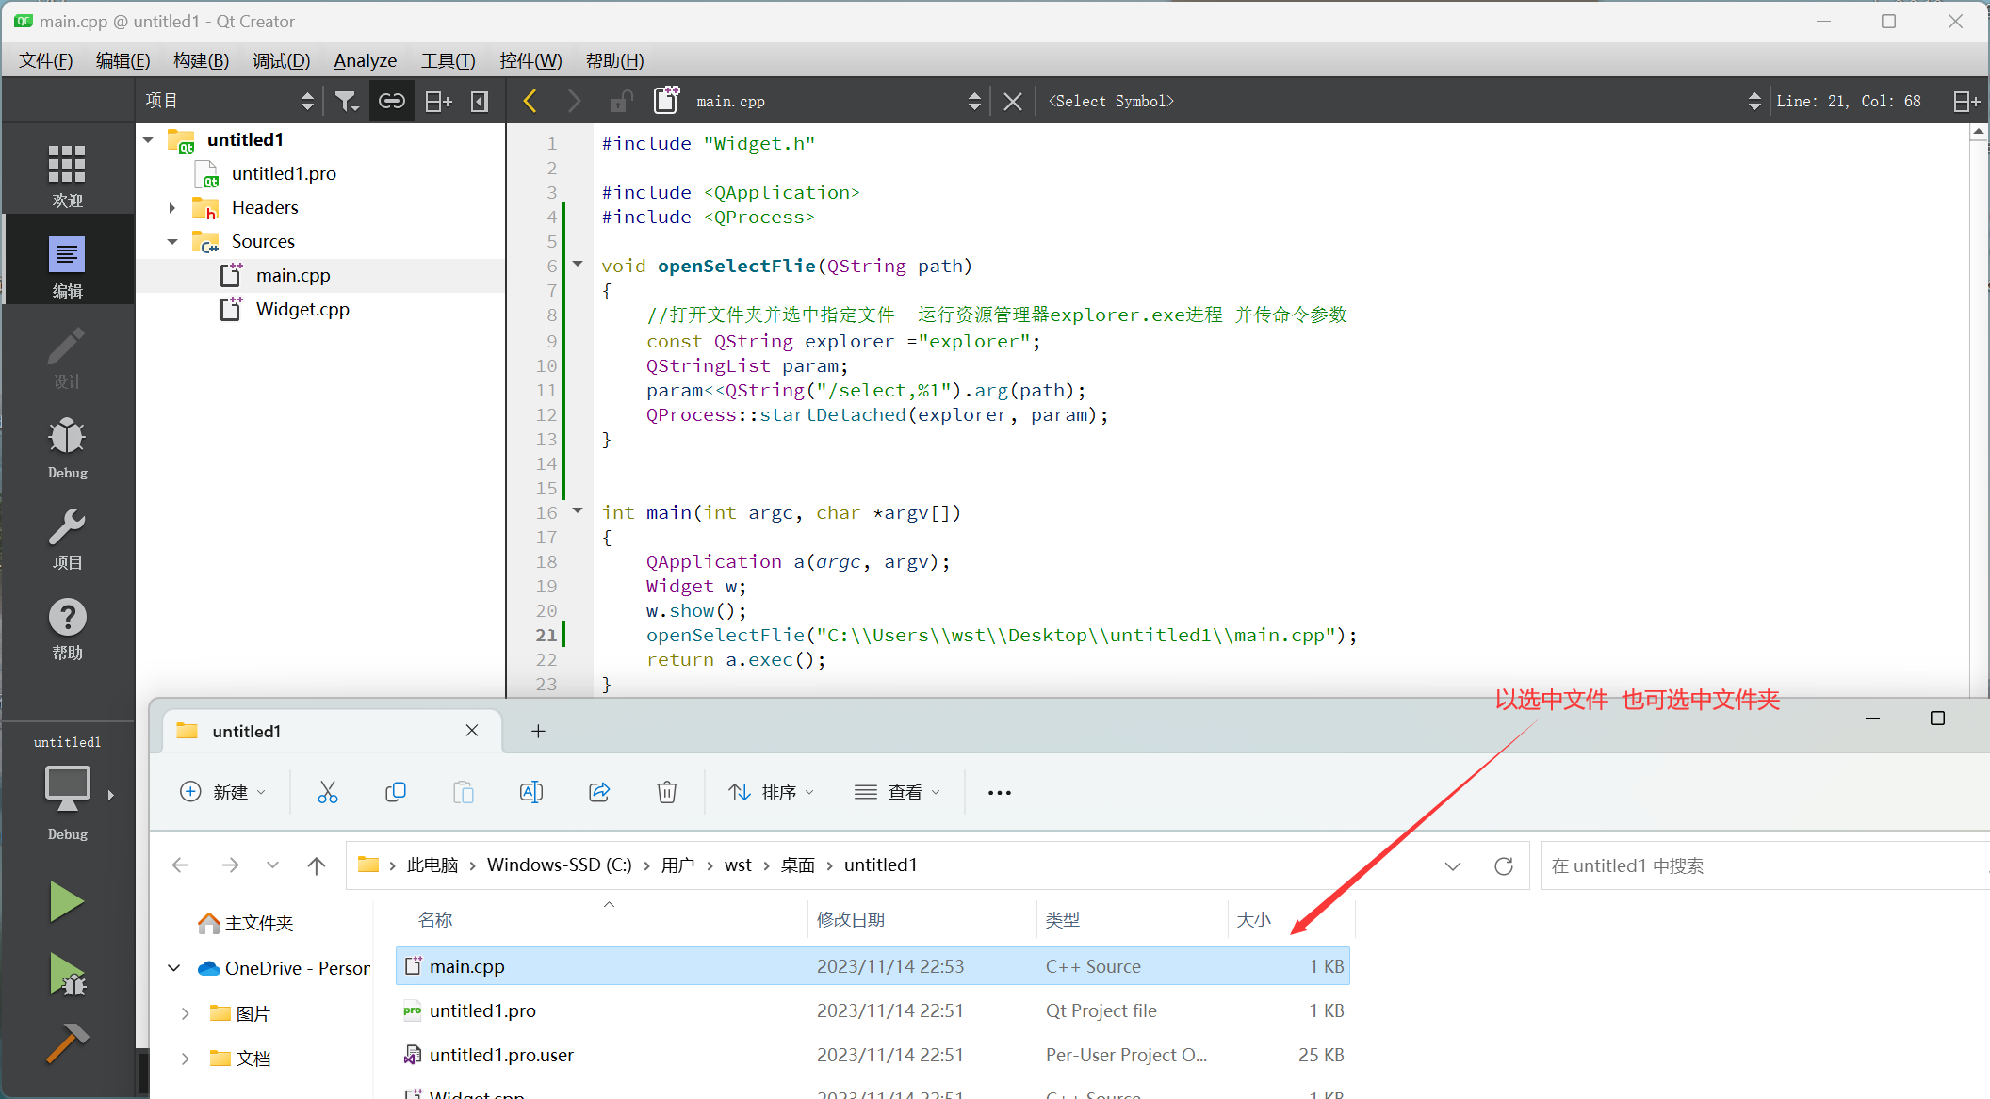

void **openSelectFlie**(QString path)

{

//打开文件夹并选中指定文件 运行资源管理器explorer.exe进程 并传//命令参数

const QString explorer ="explorer";

QStringList param;

param<<QString("/select,%1").arg(path);

QProcess::startDetached(explorer, param);

}

就是qtcreator的这个功能 听说com接口也可以实现

https://blog.csdn.net/gongjianbo1992/article/details/129233861?spm=1001.2014.3001.5506

